AXE 3 : Museen, Gedenkorte und historische Rundwege

Beschreibung / Informationen
Praktische Hinweise:
Name des Museums, des Ortes, des hist. Rundweges: Bayerisches Armeemuseum

Adresse: Bayerisches Armeemuseum
Neues Schloss, Paradeplatz 4
85049 Ingolstadt

Öffnungszeiten: Dienstag - Sonntag 8.45 - 17.00 Uhr
Kontakt. E-Mail : sekretariat@bayerisches-armeemuseum.de
Telefon:0841/93 77-0, Fax: 0841/93 77-200
URL : www.bayerisches-armeemuseum.de

Beschreibung :

Beschreibung: 1879 gründete König Ludwig II auf Antrag des Kriegsministers von Maillinger das Bayerische Armeemuseum. Es war zunächst im Zeughaus in München untergebracht, ab 1905 im neu errichteten Monumentalbau am Hofgarten. Im Zweiten Weltkrieg wurde das Bauwerk zerstört, die Sammlung gelangte 1969 nach Ingolstadt. Dort befindet sie sich im Neuen Schloss (erbaut im 15. Jh). Die Sammlungen von Waffen, Ausrüstung, Uniformen, Fahnen, Standarten, Gemälden und Orden geben einen Überblick über die Entwicklung des Heerwesens vom späten Mittelalter bis zum Ersten Weltkrieg. Den Schwerpunkt bildet dabei die Bayerische Armee. So sind u.a. die Uniformen aller Bayerischen Könige sowie sämtliche Fahnen und Standarten der Königlich Bayerischen Armee in der Formation von 1914 zu sehen. 1994 wurde eine neue Abteilung über den Ersten Weltkrieg eröffnet. Sie ist in dem ehemaligen Festungswerk Reduit Tilly untergebracht, dessen Fassade Leo von Klenze gestaltet hat. Es liegt gegenüber dem Neuen Schloss am südlichen Ufer der Donau.

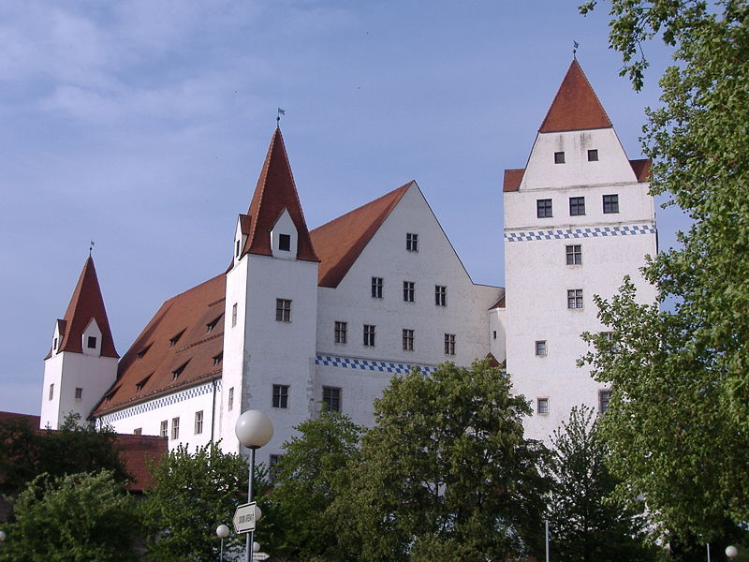

Pädagogischer Dienst : Wird nicht explizit genannt, aber Lehrer können für ihre Schulklassen Führungen buchen (mindestens drei Wochen vorher anmelden).

